Assignment2-5
该项目主要使用MVC模式构建，使用迭代开发来完善项目。在后期迭代首页的课程列表模块使用MVVM模式构建。进入视频播放界面显示时，会先去数据库检查视频是否已经下载，如果已经下载，则直接进行播放，如果没有下载则是先下载在播放。图片、音频以及PDF都是如此。项目通过接入腾讯开发平台，从而调用qq的登陆与分享功能。
项目使用OKGo基于RxJava、Retrofit、Gson、lifecycle等实现网络请求数据解析；
使用Glide实现图片的加载；使用sqlite、Room、SharedPreferences等实现数据的存储；
使用recyclerview、cardView等实现列表的展示；使用pdfView实现pdf的显示加载；
使用VideoPlayModule实现音视频的播放；使用uiautomator实现自动化的测试功能；使用shareSDK实现第三方登录以及图片文字的分享功能；使用ViewModel、DataBinding
构建MVVM首页模块。
由于qq登陆、分享等功能需要在实机演示，无法截图，详情见附件运行视频。
下面为项目运行的截图

登陆
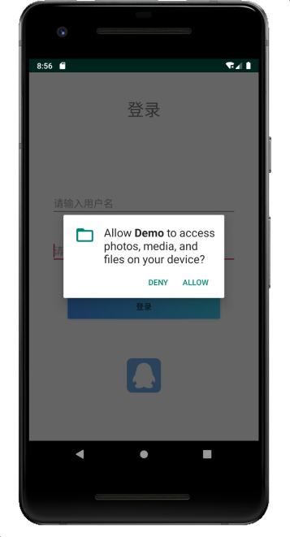

课程列表 课程表
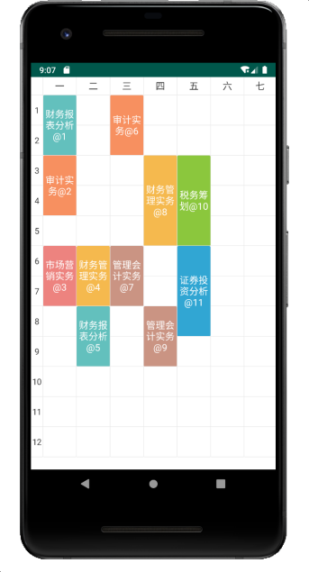
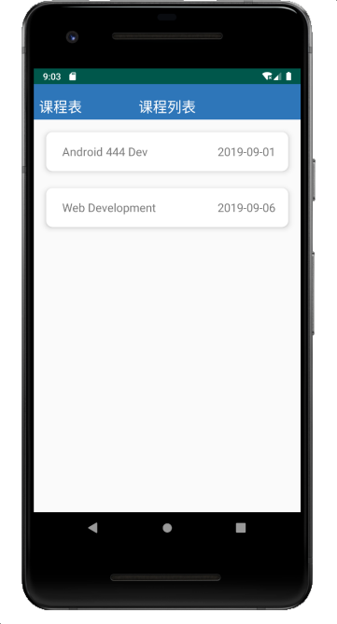

课程详情 音频播放 查看图片 查看pdf
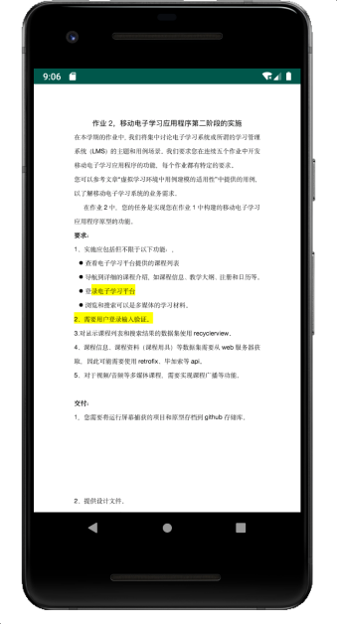
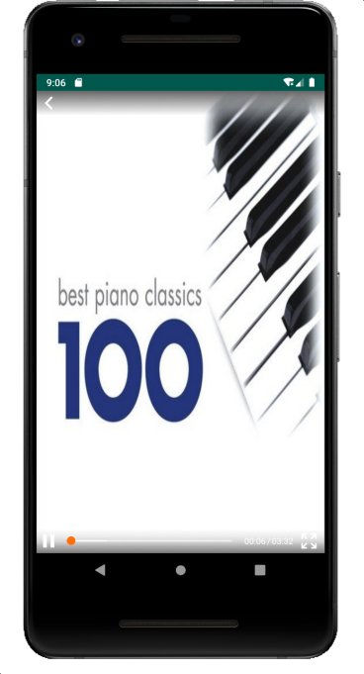
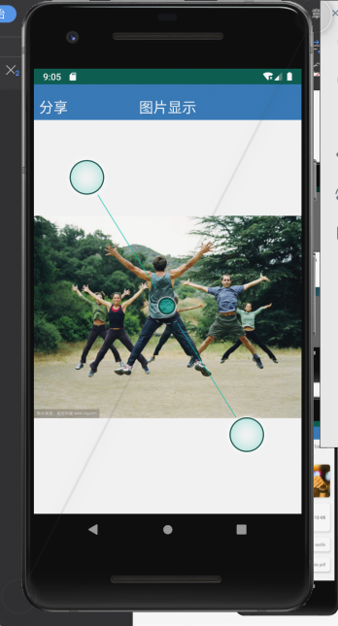
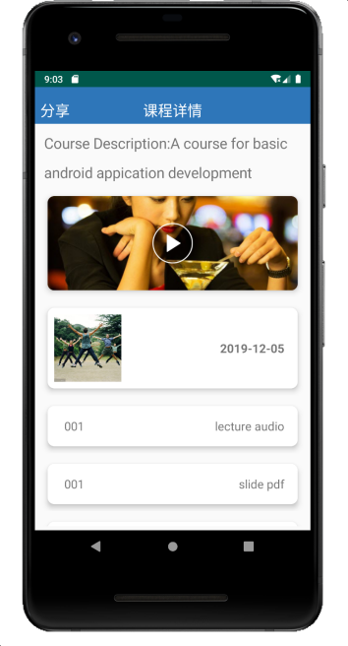
视频播放
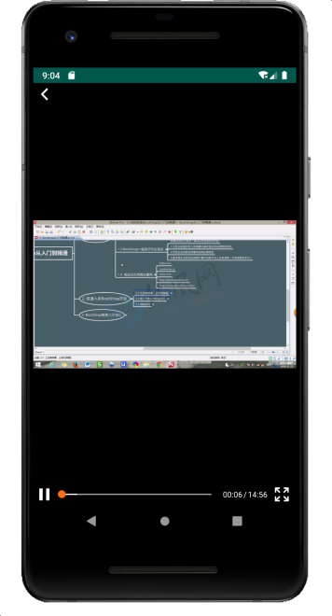
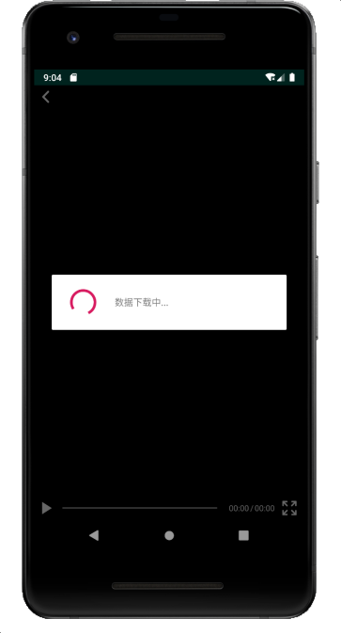

项目视频见附件：运行视频.map

